**ВНИМАНИЕ! Киберпреступники атакуют госорганизации**

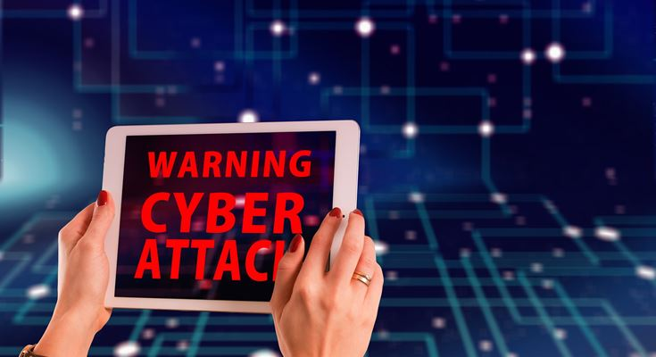

В последнее время в нашей стране заметно активизировались киберпреступники, атакующие интернет-ресурсы различных госструктур с целью модификации их содержимого. Однако если предыдущие атаки носили ярко выраженный характер демонстрации своих амбиций и возможностей, то на днях киберактивисты перешли к серьезным преступлениям против информационной безопасности.

На официальные почтовые ящики госорганизаций они стали массово рассылать электронные письма с вредоносным вложением, замаскированным под срочный документ. Выполнив предложенное действие, пользователь инфицирует компьютер и тем самым ставит под угрозу как свои персональные данные, так и служебную информацию всей организации.

**Содержимое зараженных писем может быть таким:**

содержится текст "СРОЧНО ОЗНАКОМИТЬСЯ!" и некий документ, при открытии которого происходит заражение компьютера;

в приложении к письму прикреплен фотоснимок с расширением *.wsf и призывом нажать на него. На самом деле под иллюстрацию замаскирован исполняемый файл *.exe, при запуске которого происходит инфицирование компьютера пользователя;

в письме содержится ссылка на фишинговый ресурс и указание пройти по ссылке и ввести информацию. Мошенники могут варьировать содержимое: якобы банковский перевод, указание головного офиса, рассылка по предприятию, и т.д.

**В случае инфицирования компьютера последствия могут быть таким:**

банковские реквизиты, пароли и логины, вводимые на компьютере, станут доступны злоумышленнику;

мошенник получит доступ ко всем служебным документам, как к хранящимся, так и передаваемым;

ваш ПК будет делать скриншоты рабочего стола и отправлять злоумышленнику с заданной им частотой;

преступник получит удаленный доступ к вашему компьютеру и возьмет его под свой контроль.

**Советы как обезопасить себя от наступления тяжелых последствий приведены в инфографике.**

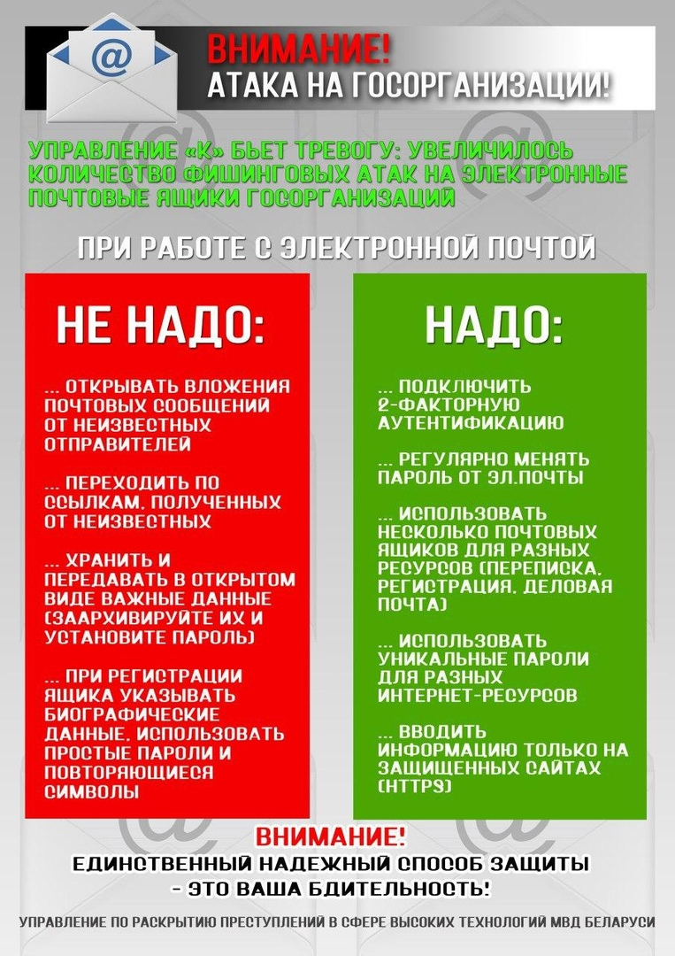

Помимо этого, специалисты управления "К" МВД Беларуси настоятельно призывают пользователей быть бдительными! Только собственная осторожность и внимательность может уберечь вас от инфицирования компьютера.

**ПОМНИТЕ!**

Ни в коем случае нельзя использовать служебную почту в личных целях и наоборот - личный почтовый ящик в служебных целях!